**TashPistache**

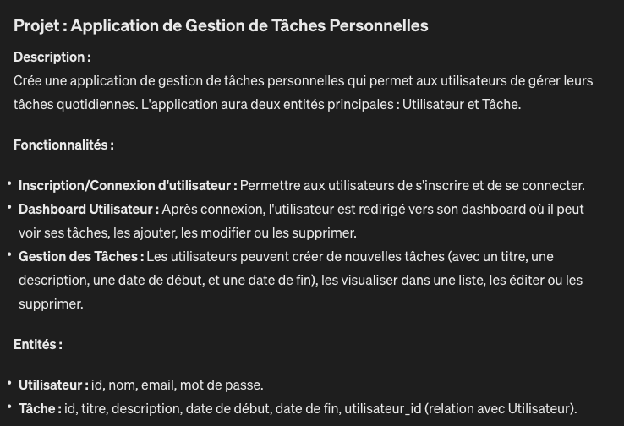

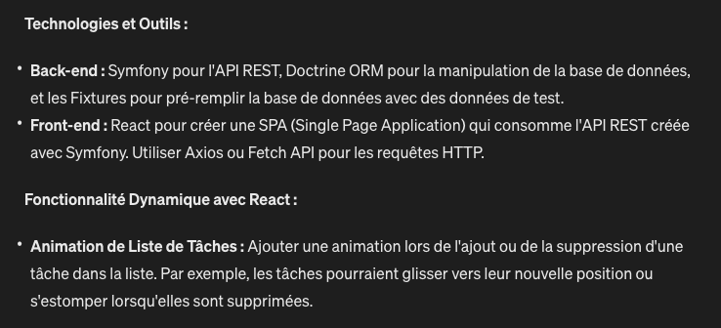

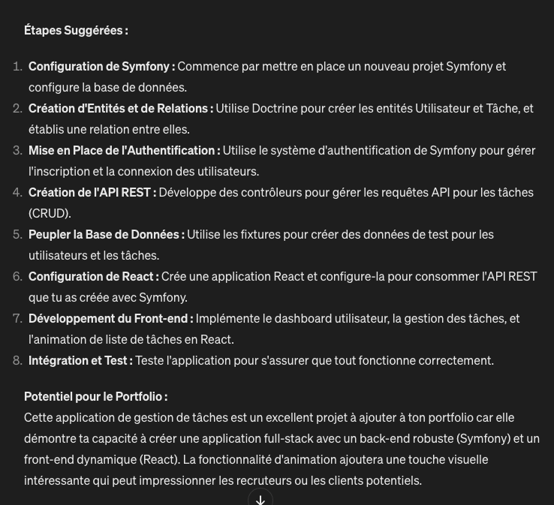

Donc j’ai :

* Créé mon projet Symfony avec symfony new --webapp my_project
* Créé mon repo GitHub et configuré mon .gitignore
* Installé Composer avec composer install
* Configuré mon fichier .env en commentant/décommentant les lignes nécessaires à la BDD ( <https://www.youtube.com/watch?v=5rhRDv6eAP4> )
* Créé un utilisateur tashpistacheadmin sur PhpMyAdmin en modifiant la ligne dans .env avec les infos de connexion. Attention, s’il y a des caracteres spéciaux dans le MDP il faut les encoder.
* Ensuite, j’ai créé mes entités (= modèles = classes) (avec une majuscule et au singulier)

*Lorsque vous utilisez la commande make:entity de Symfony pour créer une entité, Symfony gère automatiquement la création de la clé primaire pour vous. Par défaut, une propriété id sera ajoutée à votre entité, qui sera utilisée comme clé primaire auto-incrémentée dans la base de données.*

* J’ai lié les entités entre-elles en ajoutant la clé étrangère (donc en créant la colonne de la clé étrangère, sans la préfixer de id_).[1]
* Ensuite, j’ai fait la migration de la BDD, donc c’est la 1ere cela a créé les tables et leurs colonnes dans PhpMyAdmin.

1. https://symfony.com/doc/current/the-fast-track/fr/8-doctrine.html